江苏国泰新点软件有限公司
地址：张家港市杨舍镇江帆路8号(http://www.epoint.com.cn)

《江苏招标文件制作软件》
操作手册
版 本 历 史
版本/状态 | 作者 | 参与者 | 编写日期 | 备注
V1.0 | 许智康 |  | 2020.11.05 | 全章
V1.1 | 刘亚东 |  | 2021.01.18 | 全章细节更新

目录
一、 系统前期准备 2
1.1、 安装说明 2
1.1.1、 安装驱动程序 2
1.1.2、 招标工具安装 6
1.2、 浏览器配置 9
1.2.1、 Internet选项 9
1.2.2、 关闭拦截工具 12
二、 招标文件制作 13
2.1、 新建招标文件 13
2.2、 招标/采购文件 16
2.3、 评标办法设置 17
2.4、 工程量清单 19
2.5、 开标一览表 20
2.6、 投标文件组成设置 20
2.7、 招标文件的其他材料 22
2.8、 生成招标文件 23
2.8.1、 文件检查 23
2.8.2、 电子签章 23
2.8.3、 生成招标文件 24
2.8.4、 打印招标文件 25
三、 招标文件制作工程 26
3.1、 新建答疑文件 26
3.2、 答疑文件制作 27

系统前期准备

安装说明

安装驱动程序
1、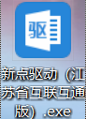选中后右键，选择“以管理员身份运行”安装程序，进入安装页面。
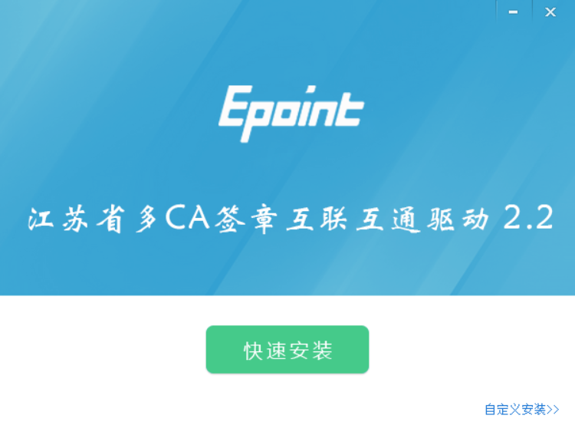
注：在安装驱动之前，请确保所有浏览器均已关闭。
2、选中协议，点击“自定义安装”，打开安装目录位置。
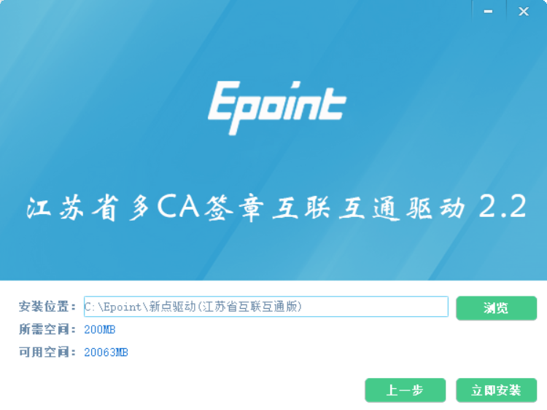
如果不点击“自定义安装”，点击“快速安装”按钮，则直接开始安装驱动，安装位置默认。
3、选择需要安装的目录，点击“立即安装”按钮，开始安装驱动。
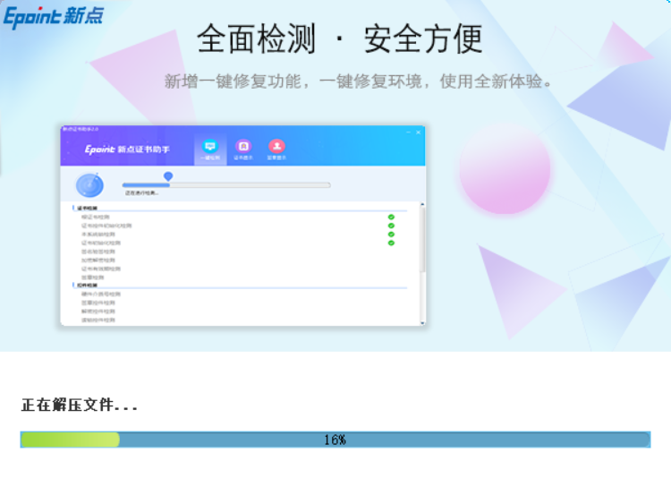
4、驱动安装完成后，打开完成界面。
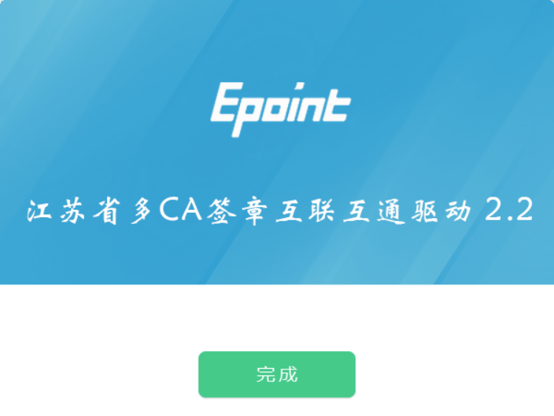
5、点击“完成”按钮，驱动安装成功，桌面显示图标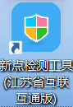。

检测工具

启动检测工具
用户可以点击桌面上的新点检测工具图标来启动检测工具。

系统检测
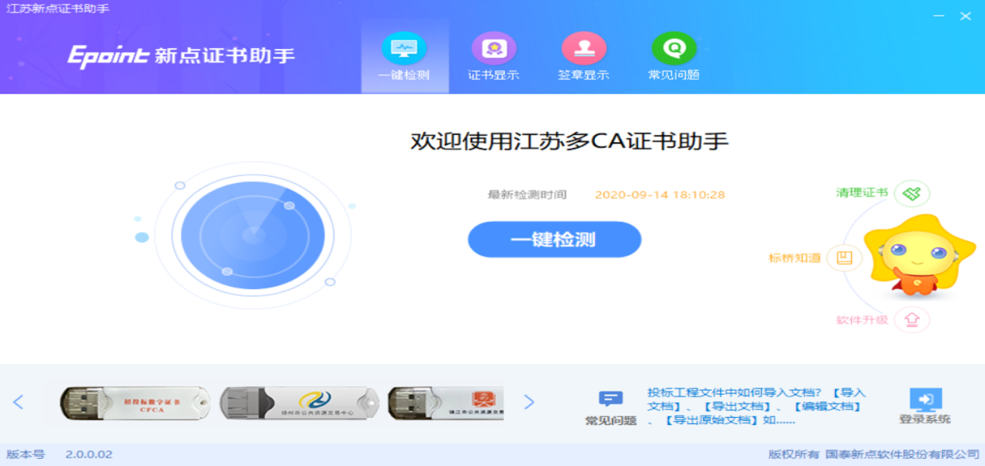
该页面主要是进行可信任站点的设置。如果没有设置成功，请点击设置按钮即可。

控件检测
当前为证书Key驱动，需要把您的证书Key插好以后才可以检测出来。
检测完后如果都是打勾，则系统所需要控件都安装完毕了。

证书检测
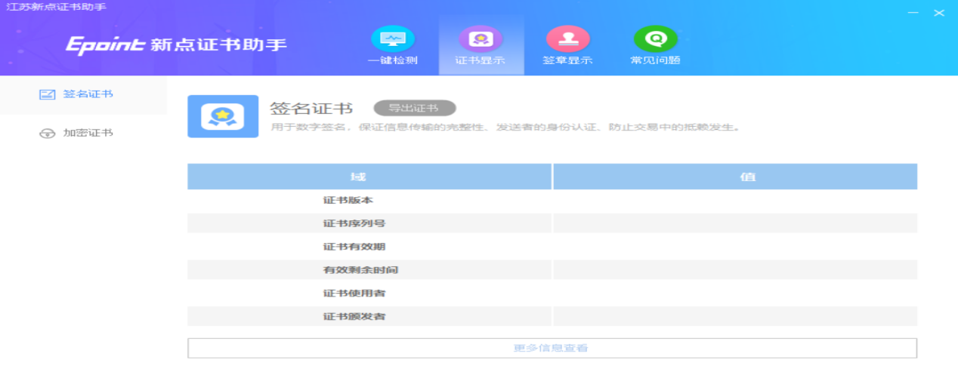
用户可以点击“立即检测”按钮，选择证书，点击“确定”按钮，输入口令，可以检测该证书Key是否可以正常使用。
如果“证书检测结果”中显示证书状态正常，则表示您的证书Key是可以正常使用的。

签章检测
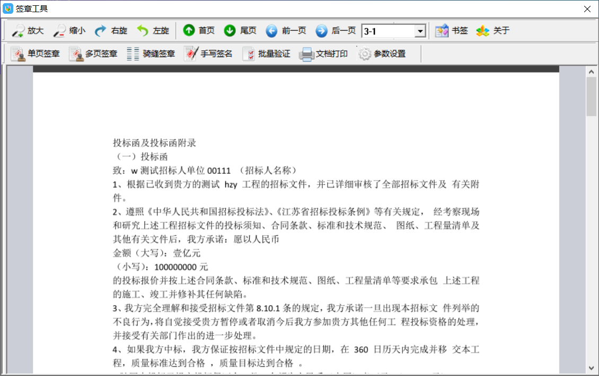
此页面是用于测试证书Key是否可以正常签章，请点击，在出现的窗口中，选择签章的名称和签章的模式，并输入您的证书Key的密码，点击确定按钮。
如果能成功加盖印章，并且有勾显示，则证明您的证书Key没有问题。
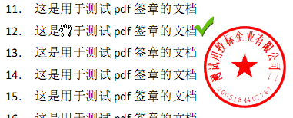
如果出现其他的提示，请及时和该项目CA联系。

招标工具安装
1、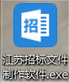选中后右键，选择“以管理员身份运行”安装程序，进入安装页面。
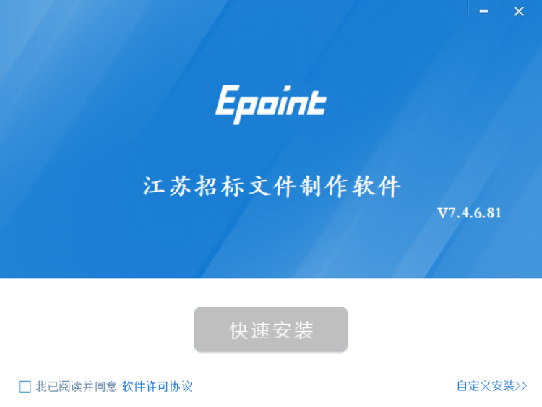
注：在安装之前，请确保所有浏览器均已关闭。
2、选中协议，点击“自定义安装”，打开安装目录位置。
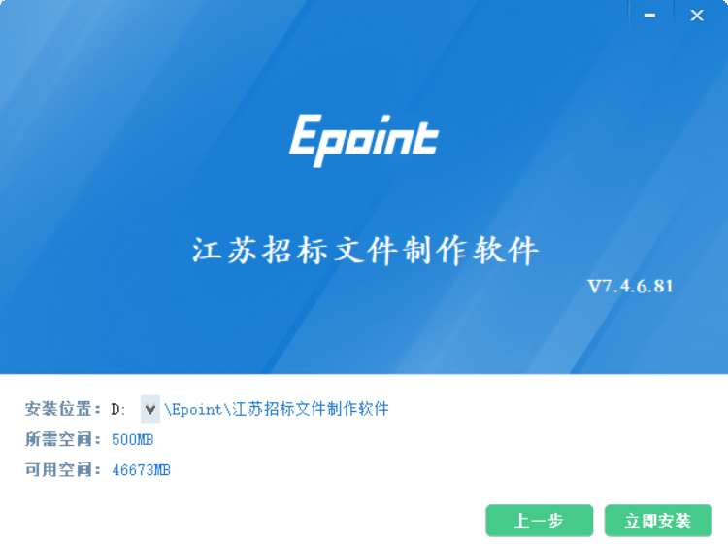
如果不点击“自定义安装”，点击“快速安装”按钮，则直接开始安装，安装位置默认。
3、选择需要安装的目录，点击“立即安装”按钮，开始安装软件。
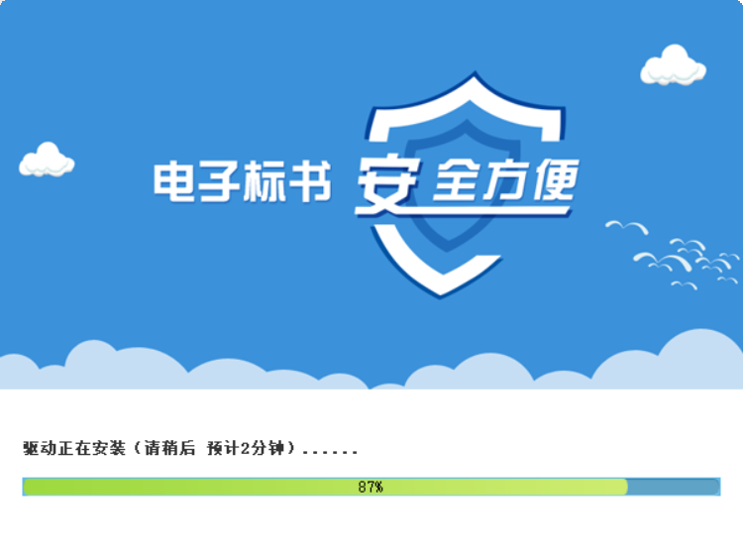
4、安装完成后，打开完成界面。
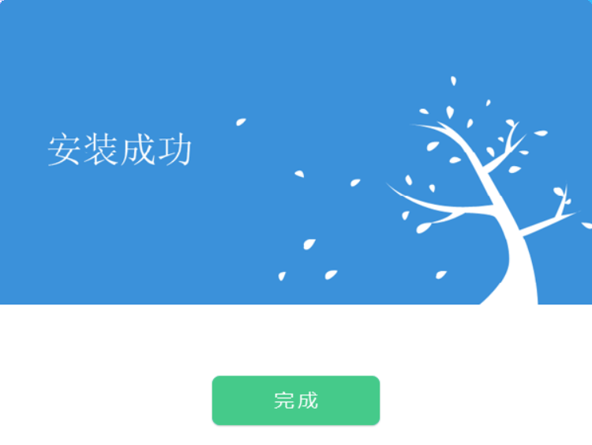

5、点击“完成”按钮，安装成功，桌面显示图标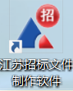。

浏览器配置

Internet选项
为更好的使用系统，请使用IE11浏览器登录系统。为了让系统插件能够正常工作，请按照以下步骤进行IE浏览器的配置。
1、打开浏览器，在“工具”菜单→“Internet选项”
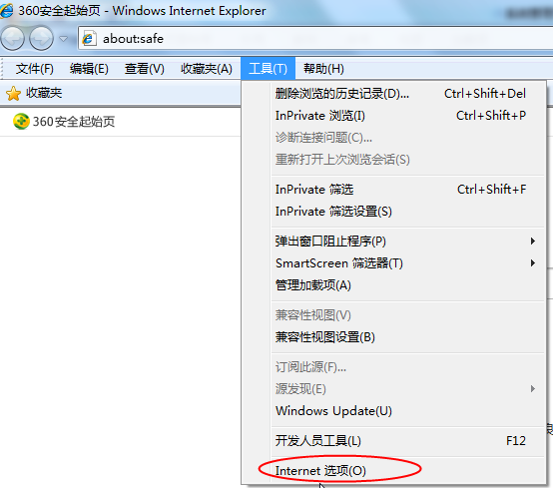
2、弹出对话框之后，请选择“安全”选项卡，具体的界面如下图：
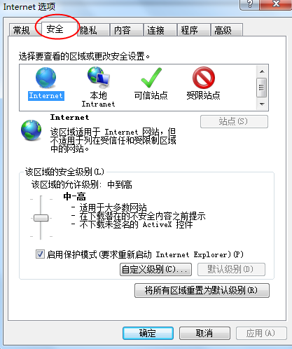
3、点击绿色的“受信任的站点”的图片，会看到如下图所示的界面：
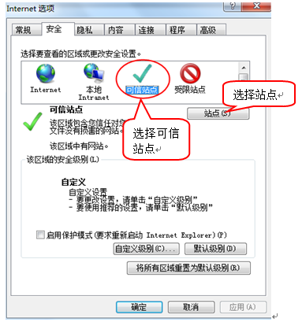
4、点击“站点” 按钮，出现如下对话框：
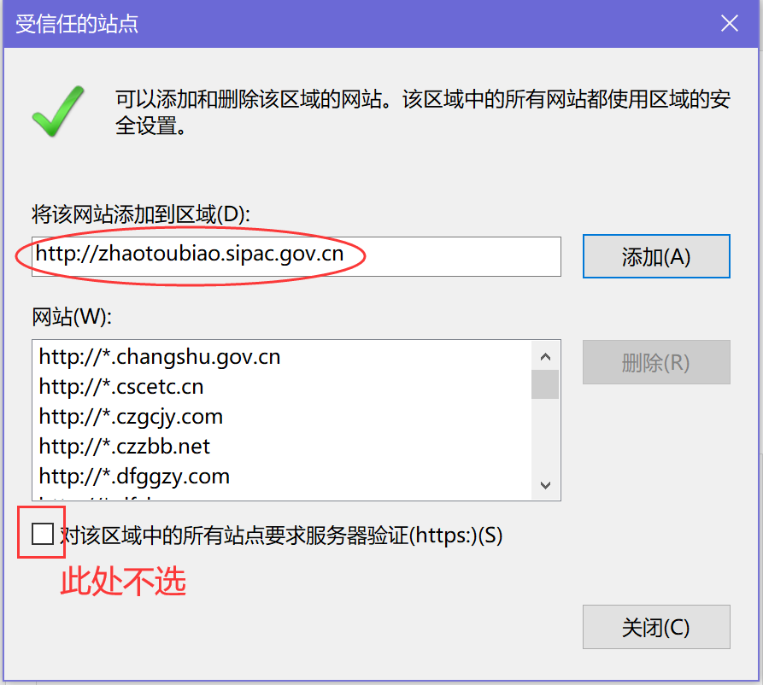
输入系统服务器的IP地址，格式例如：192.168.0.123，然后点击“添加”按钮完成添加，再按“关闭”按钮退出。
5、设置自定义安全级别，开放Activex的访问权限：
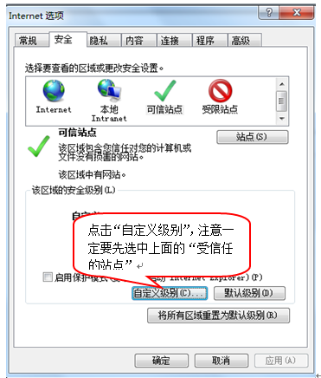
会出现一个窗口，把其中的Activex控件和插件的设置全部改为启用。
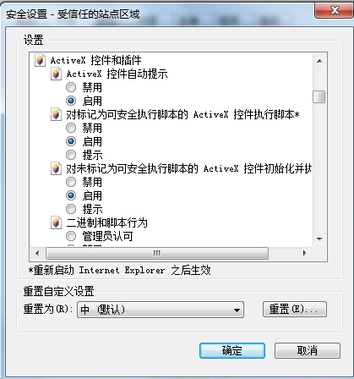
选择启用（共5个ActiveX）
文件下载设置，开放文件下载的权限：设置为启用。
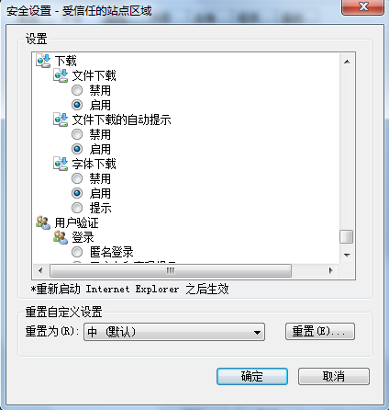

关闭拦截工具
上述操作完成后，如果系统中某些功能仍不能使用，请将拦截工具关闭再试用。比如在windows工具栏中关闭弹出窗口阻止程序的操作：
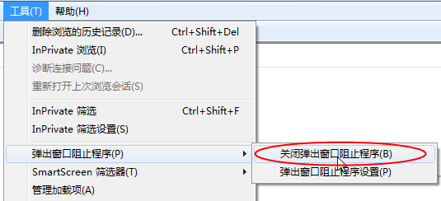

招标文件制作

新建招标文件
1、双击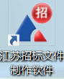打开招标文件制作软件，弹出操作向导页面，选择常见地区：苏州工业园区。如下图：
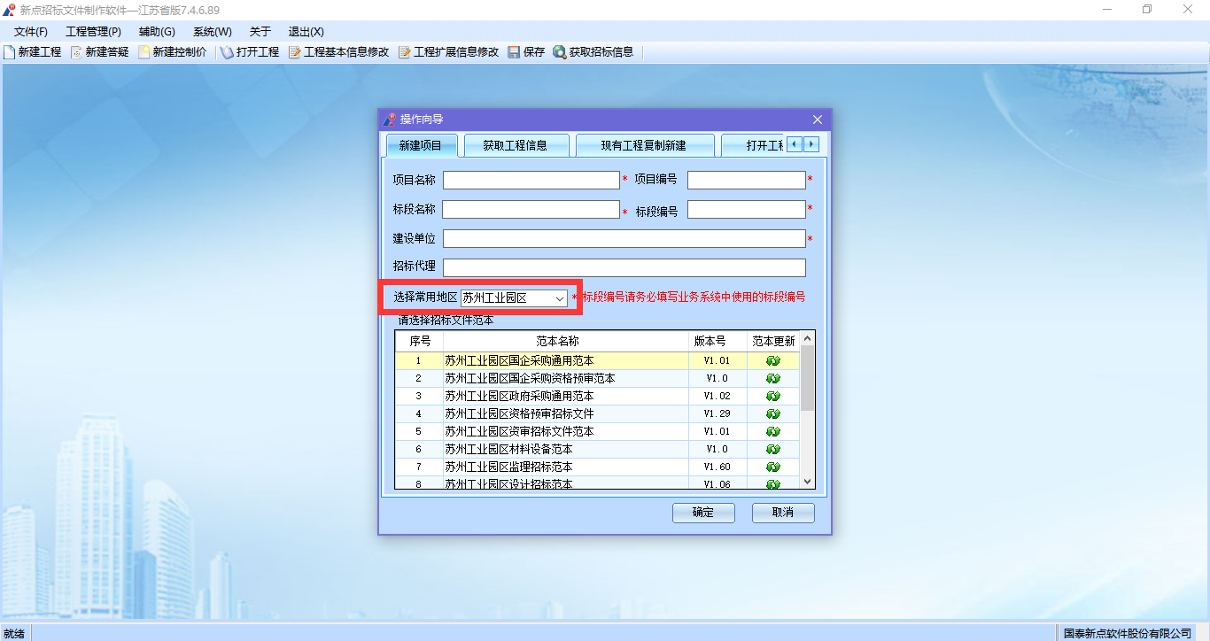
2、点击获取工程信息，并在电脑插入CA锁，点击“获取”按钮，如下图：
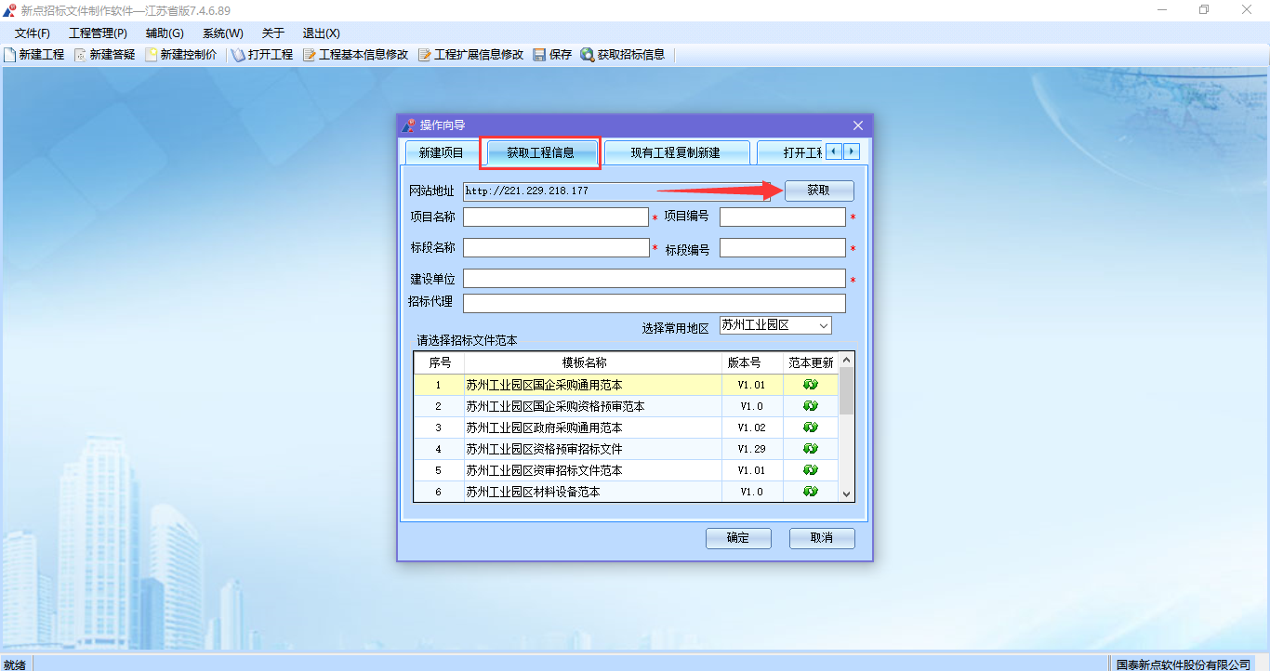
- 根据CA锁制作工具会自动获取本单位已在系统中完成项目注册的项目，挑选项目点击“确定”即可，如下图：
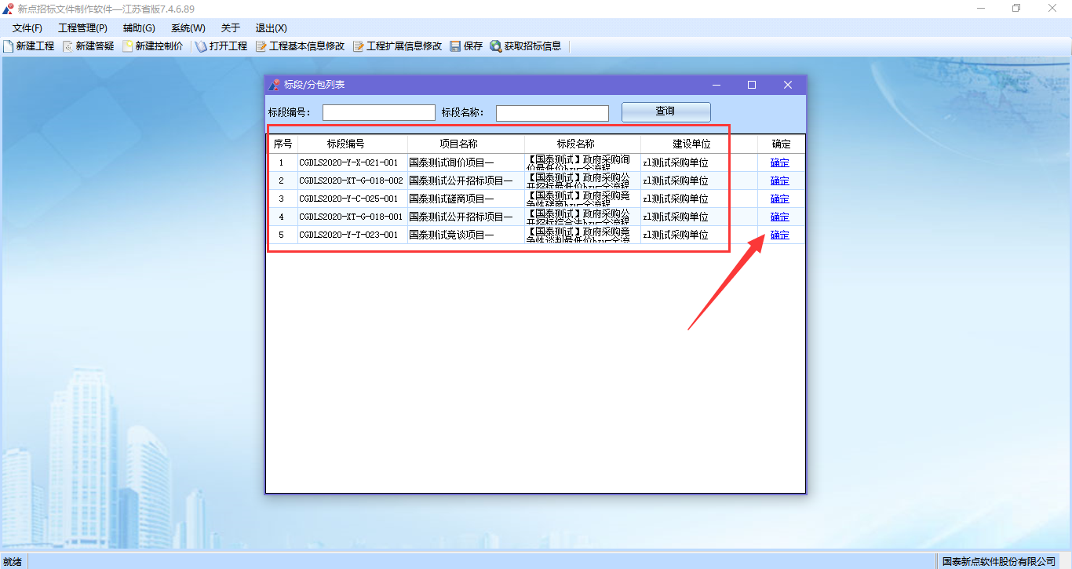
- 根据选择的项目，系统会自动筛选范本，目前政府采购及集体企业采购共用一套范本：苏州工业园区政府采购通用范本。国企采购目前有2套范本：苏州工业园区国企采购通用范本、苏州工业园区国企采购资格预审范本。范本确认后点击下方“确定”按钮。
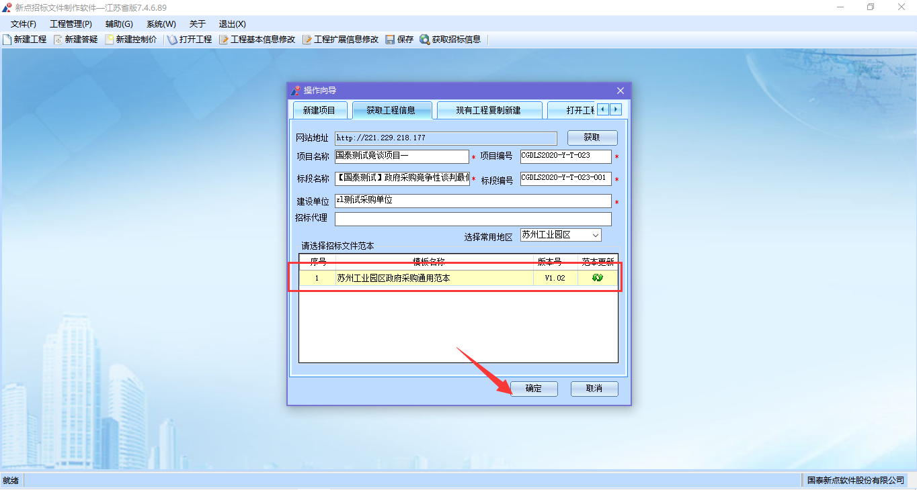
- 也可在新建项目页面，选择招标代理常用地区，根据地区选择招标文件范本，并自行填写项目基本信息，但必须确保所填的信息与系统完全一致（此步骤类似第2-4步，可忽略），如下图：
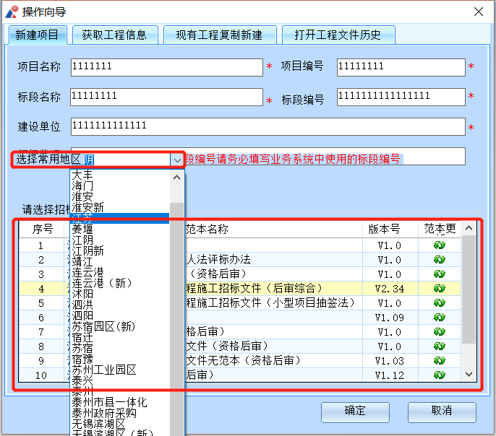
- 如果系统提示未找到模板，点击确定，系统会自动下载此模板，请等待。
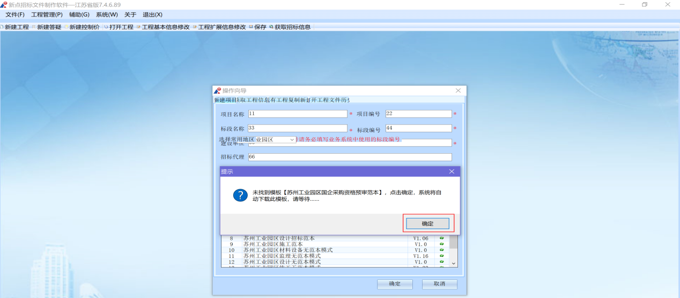
- 模板选择完成后，点击“确定”按钮，选择保存的路径后，点击保存按钮，如图：
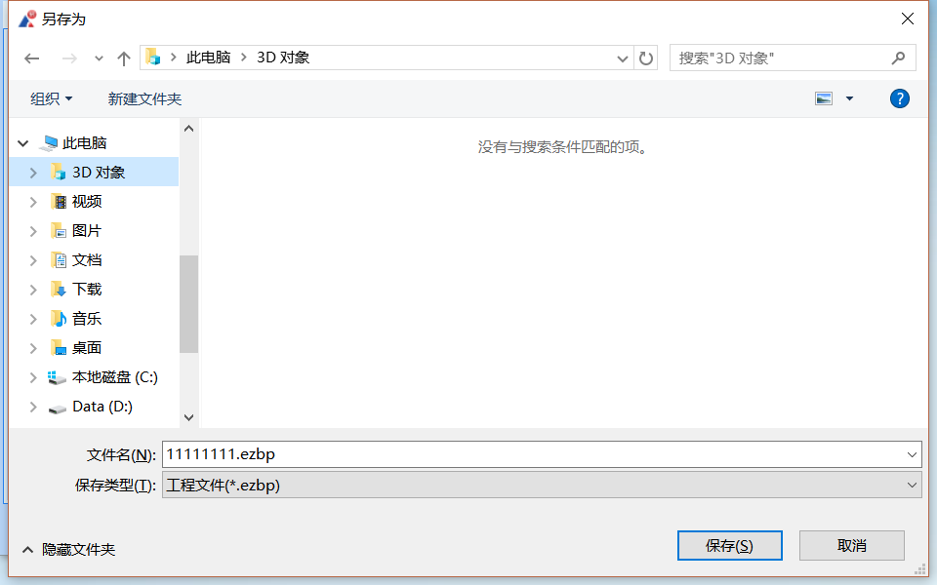
- 此时系统保存的是“工程文件”。工程文件是在制作采购文件或者答疑文件过程中产生的“.ezbp”格式的特殊文件。工程文件具有多种作用，除保存在指定路径（第7步操作保存的路径）的同时，在制作过程中会自动备份工程文件，并保存在本软件安装路径的工程文件夹内（默认安装路径C:\Epoint\江苏招标文件制作软件\工程备份）。
工程文件可用于重新生成采购文件，免去制作招标文件部分重复过程；同时是制作答疑文件的必备文件（具体参见答疑文件制作）。
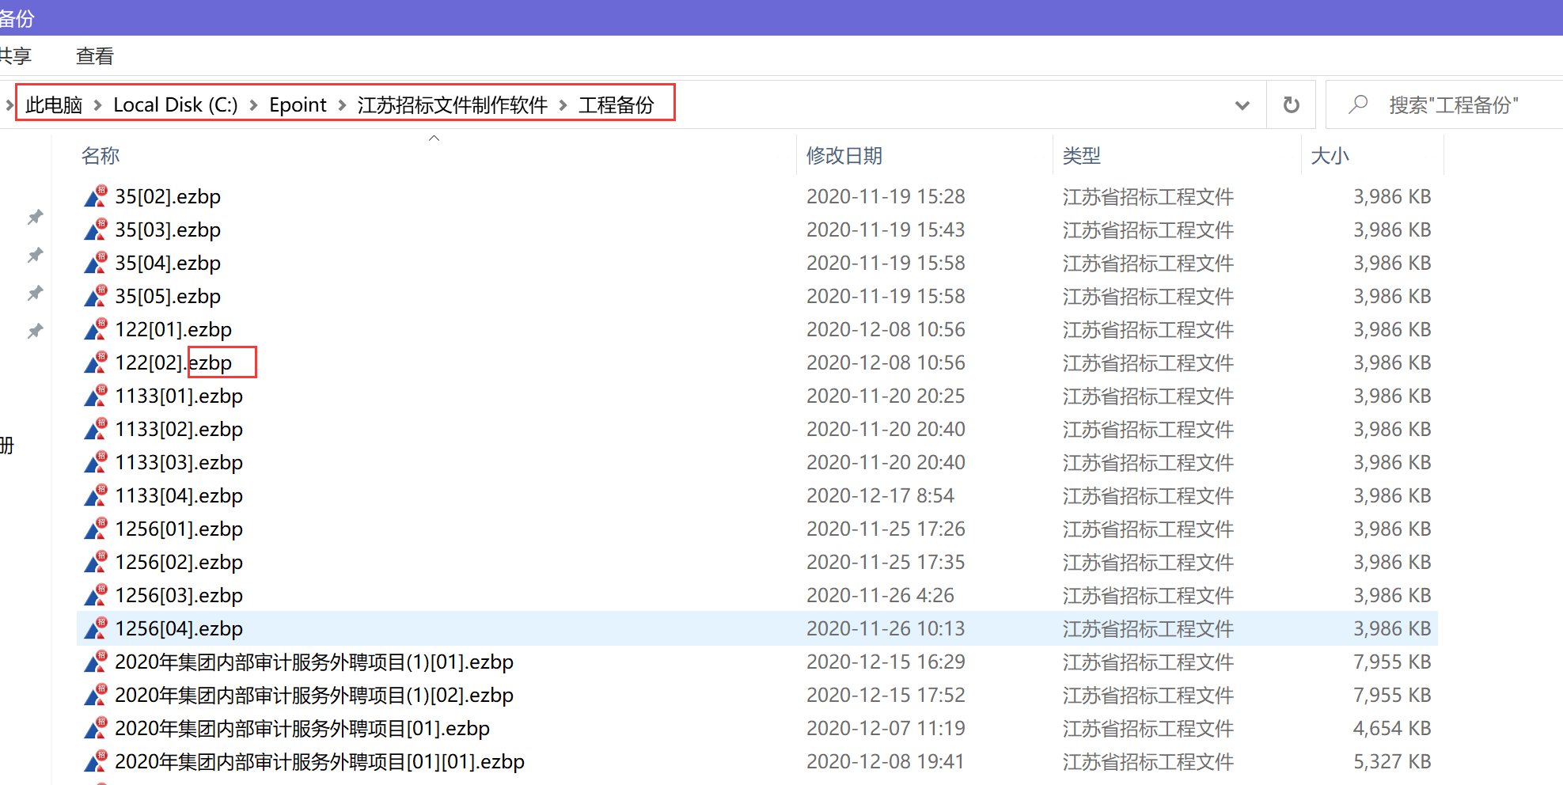

招标/采购文件
1、点击左侧【招标文件】菜单，如下图：
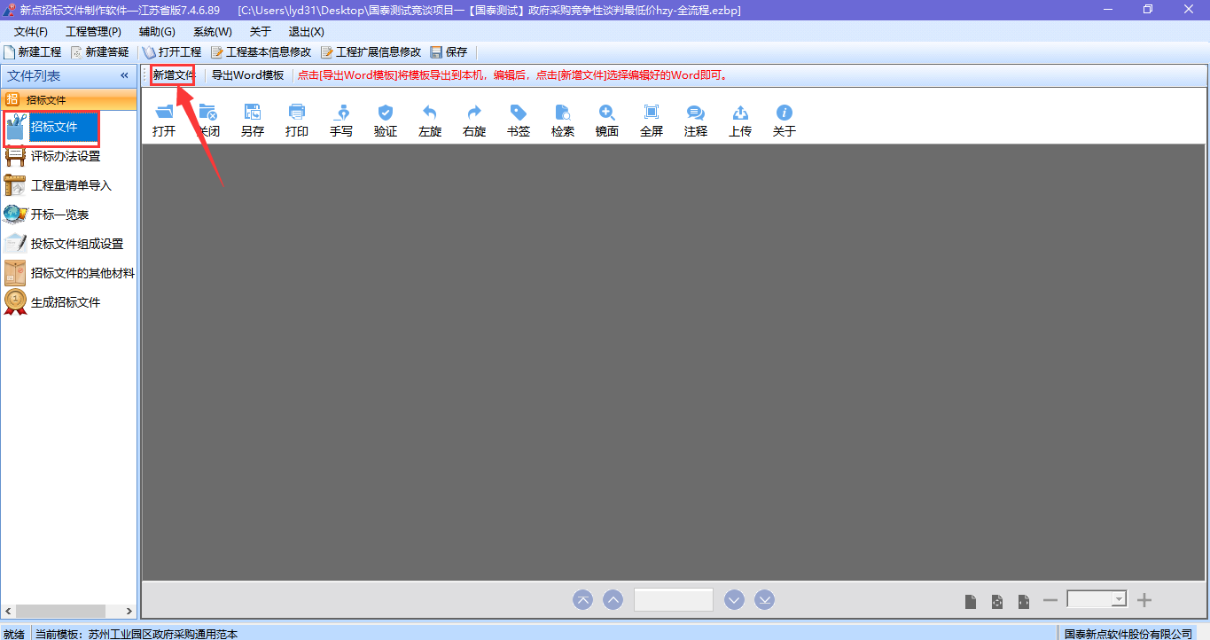
2、点击“新增文件”，导入自行编辑好的招标文件word版本全文。
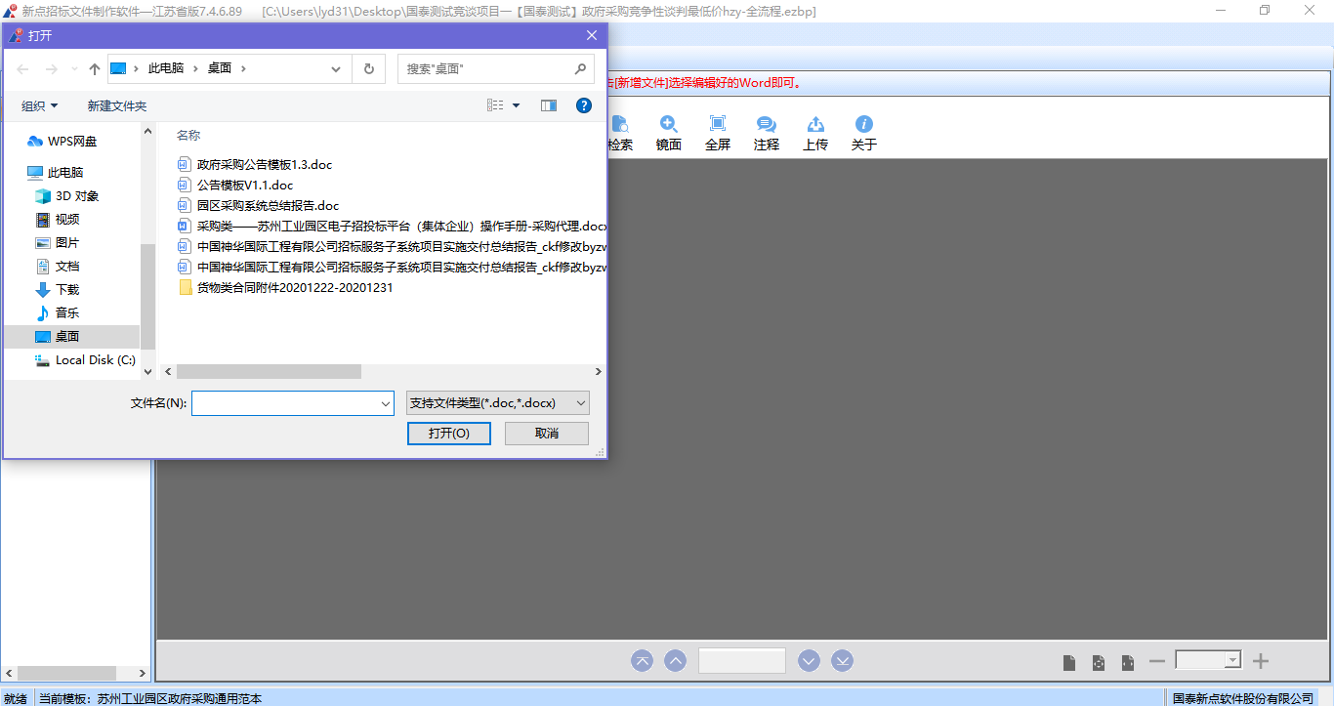
- 文件导入后，会自动转换为pdf，根据文件大小，转换需要一定时间，请耐心等待。
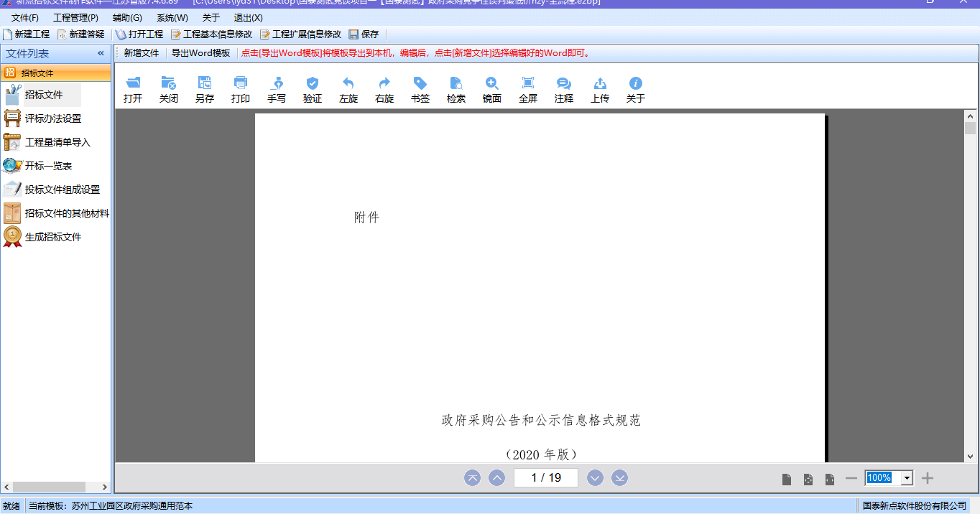

评标办法设置
1、选择左侧【评标办法设置】菜单，根据实际情况选择评标方式，点击“开始设置”按钮，弹出评标办法编辑页面，如图：
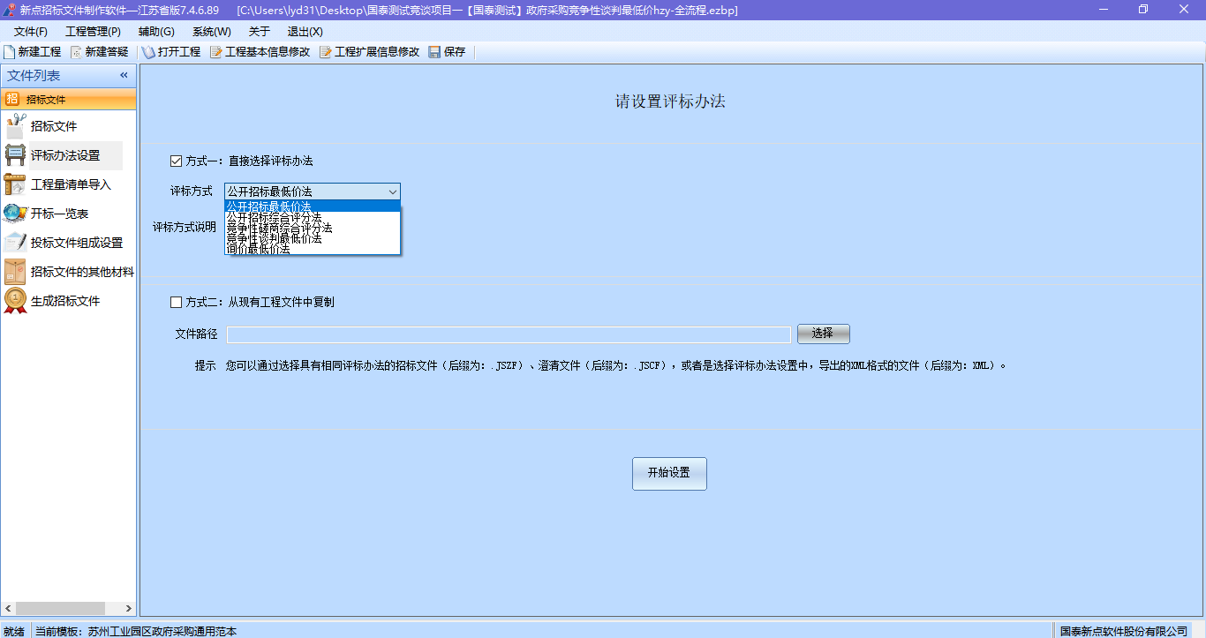
- 政府采购根据采购方式不同设置5种评标办法，国企采购通用范本设置4种评标办法，国企采购资格预审范本设置1种评标办法，各位根据项目采购方式自行选择。同时可点选方式二，直接导入已制作过的采购文件的评标办法。
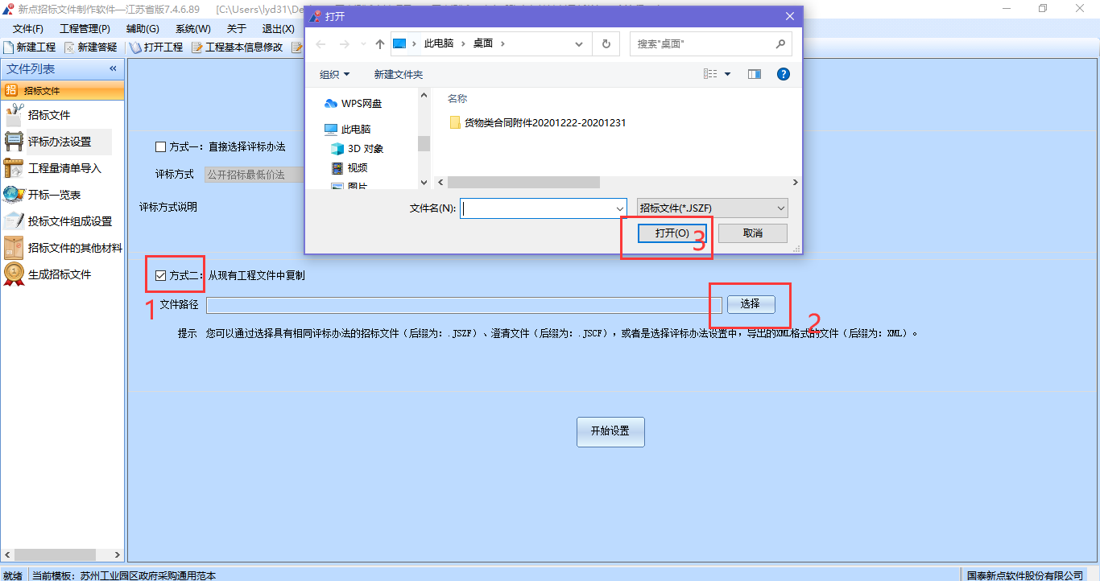
- 无论是方式一或二设置完成后，点击“开始设置”即可进入评标办法设置页面,如下：
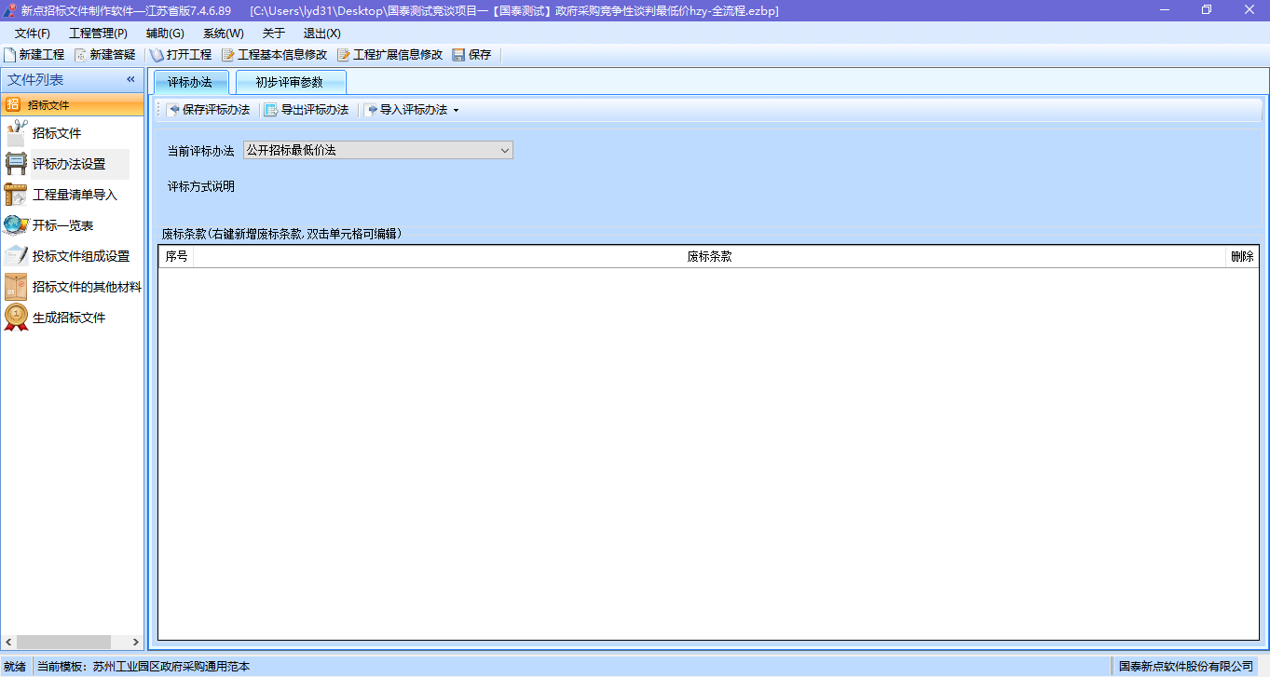
- 根据办法的不同，最低价法仅有初步评审设置，综合评分法有初步评审和详细评审设置。
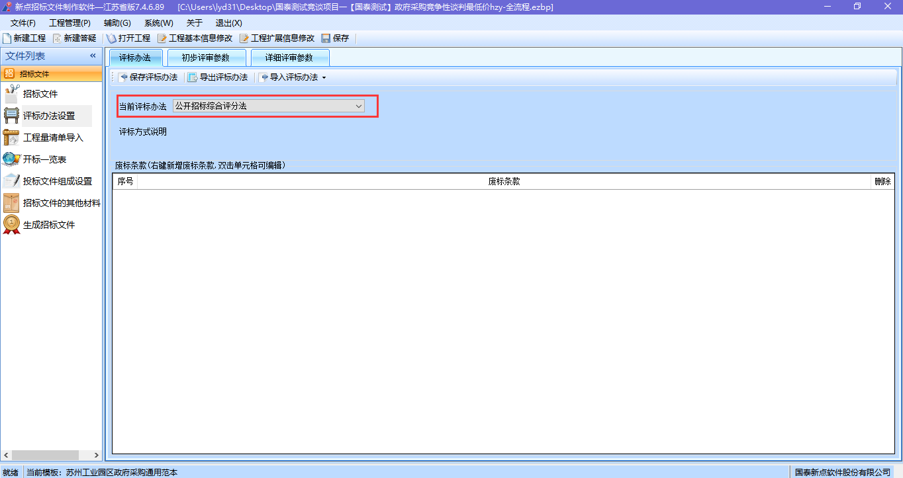
4.1点击“”按钮，可删除废标条款。点击“导出评标办法”或者“导入评标办法”处可导入和导出评标办法，“当前评标办法”处切换评标办法。
4.2、点击“初步评审参数”按钮， 进入初步评审参数页面展示。政府采购初步评审分为符合性审查、资格审查，国企采购分为形式、资格、响应，根据项目实际情况选择，如果国企采购无需形式或者响应评审，可不设置评分点即可。点击“新增评分点”按钮，可新增评分点内容。选择评审内容，点击“”按钮可修改评分点，点击“删除”按钮，可对评分点进行删除，如图：
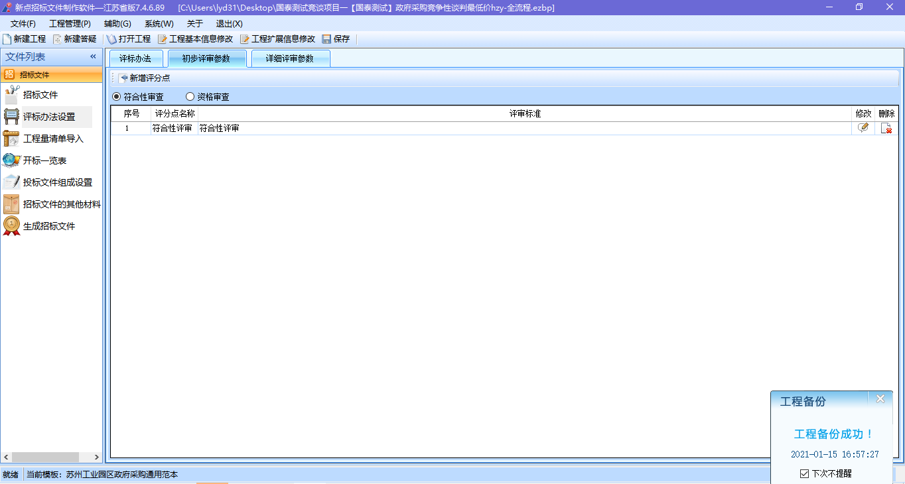
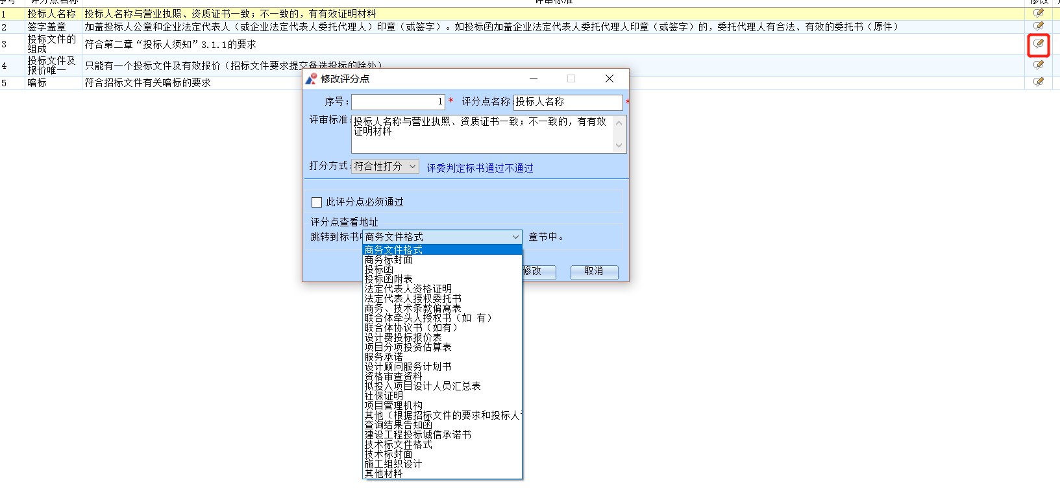
- 点击“详细评审参数”按钮，进入详细评审参数展示页面。点击“新增评分点”按钮，可新增评分点内容。如图：
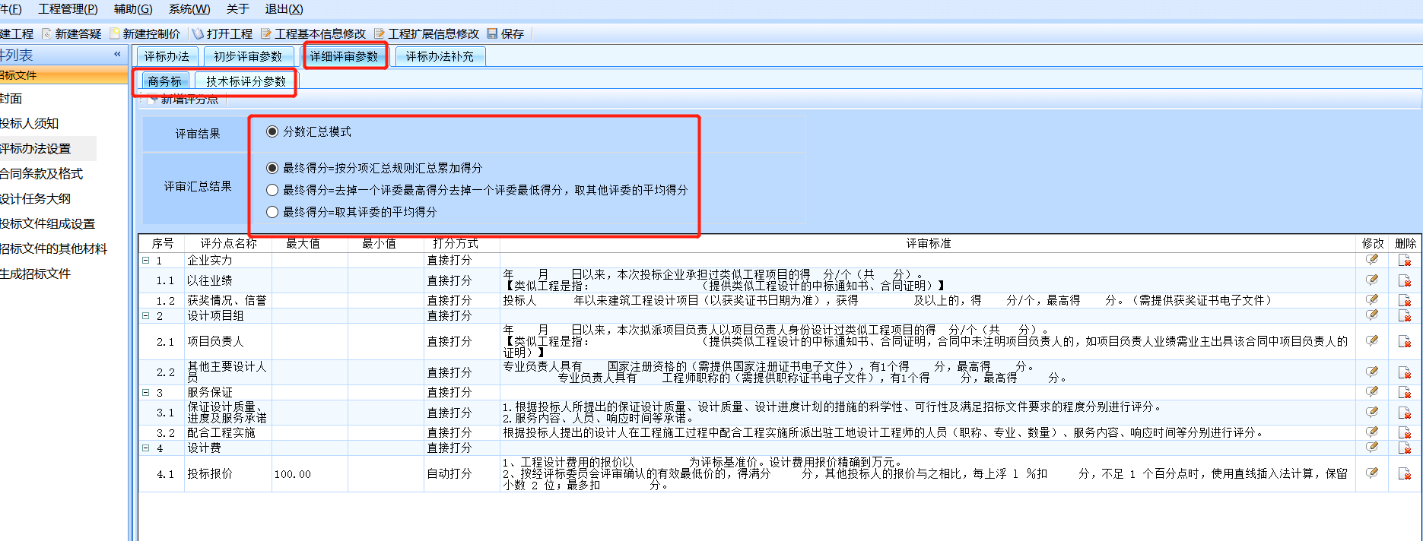
- 请确保此评标办法设置与采购文件正文完全一致，否则可能会导致评标失败。

工程量清单
1、如果工程类项目，需要使用江苏省V3.2版本清单制作工具制作清单后上传至工具中，评标时可进行清标；货物和服务类项目可直接忽略此步骤。如图：
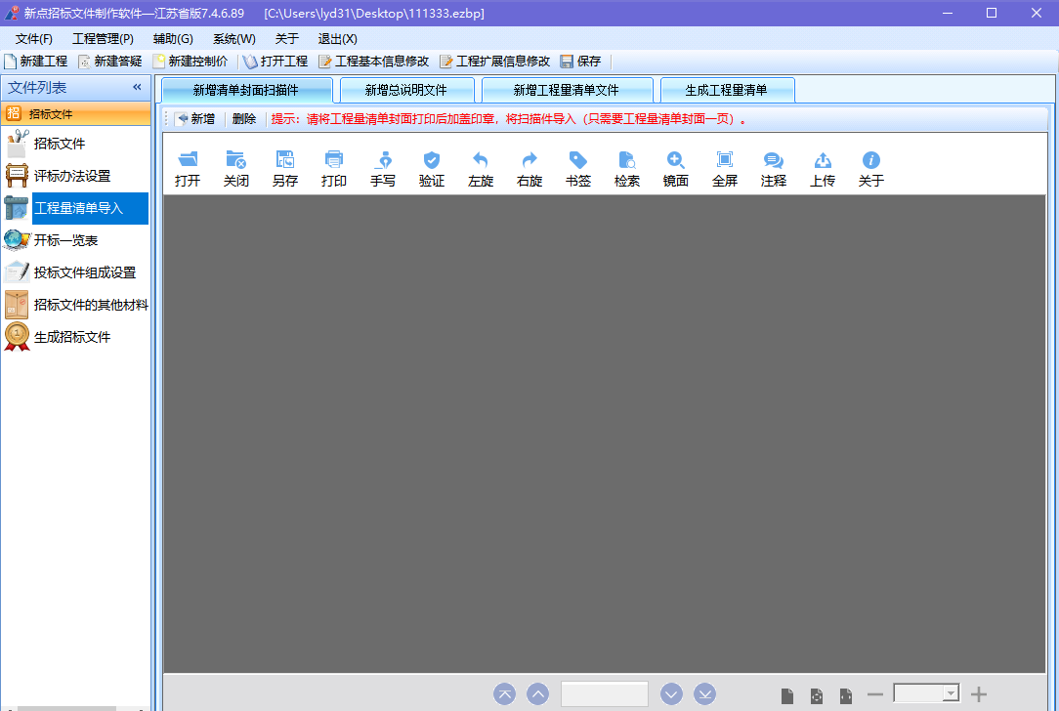

开标一览表
1、选择左侧“开标一览表”按钮，点击“新增信息”，可设置开标时唱标内容（竞争性谈判和竞争性磋商采购方式会自动隐藏投标总价/单价/费率,请勿自行增加类似字段），如图：
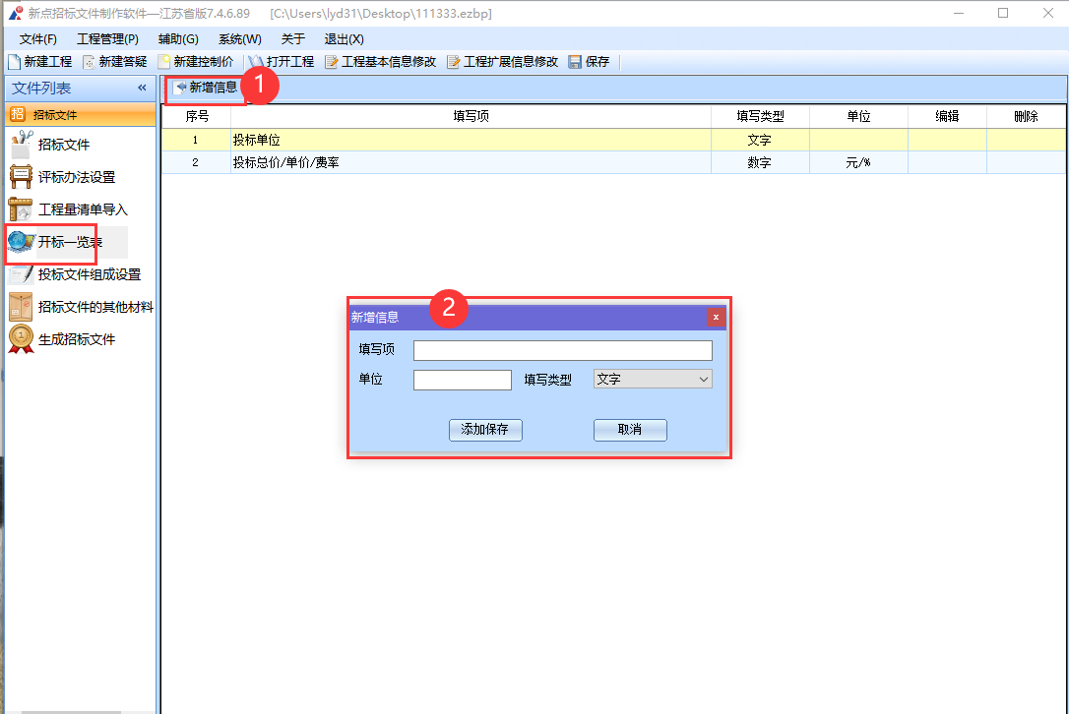

投标文件组成设置
1、点击左侧“投标文件组成设置”按钮，右侧列表中可查看默认的投标文件菜单(共默认31个节点).通过是否选择列,设置本项目投标文件组成中是否含有此节点;点击“”可导入节点文件;点击“”按钮，可查看文件;通过是否公示列,设置中标公告中是否公示该中标单位投标文件中此节点的内容。请确保所选择节点与第一个环节的采购文件正文保持一致，如图：
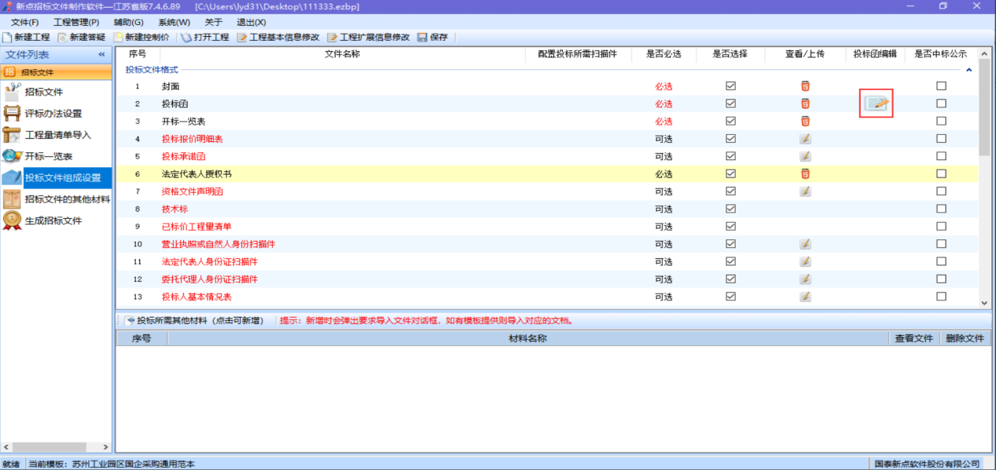
- 投标文件组成中，1、2、3、6等四个节点必选，均已按固定模板格式生成。其中1、6节点在本工具中已默认无需做调整。3投标一览表是仅能查看到上半部分格式部分，下半部分表格区域是根据2.5章节设置的开标一览表内容自动生成的；2投标函在固定模板（如下图）的基础上，采购人或采购代理可点击投标函编辑按钮（如上图）按需修改投标函内容。
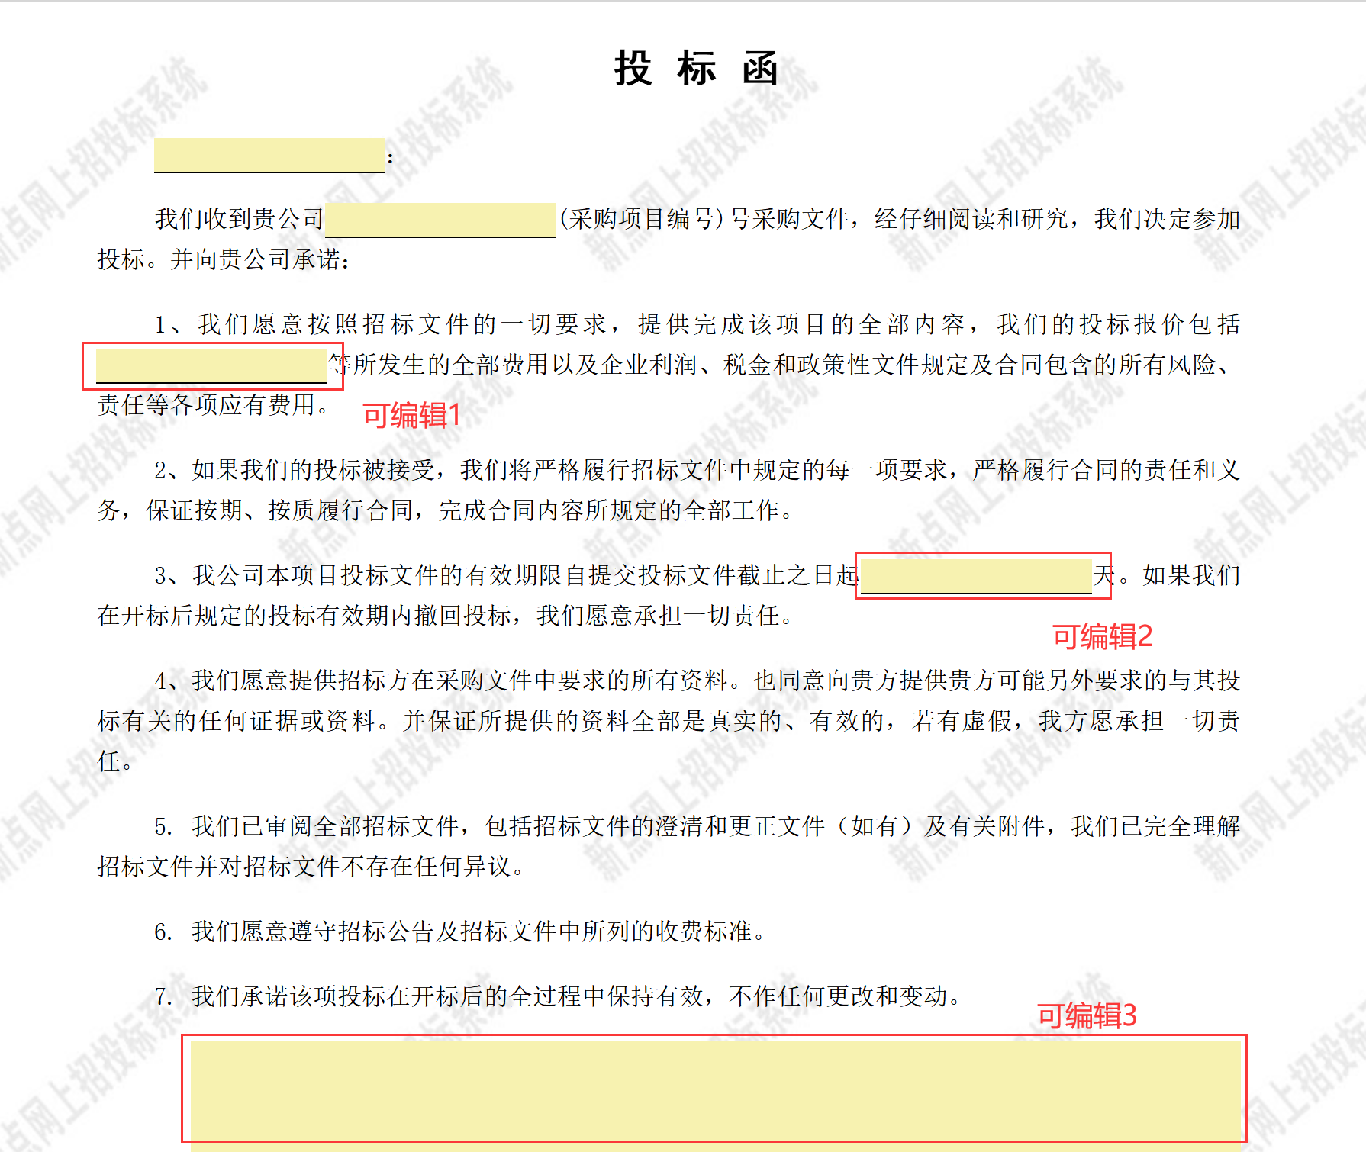
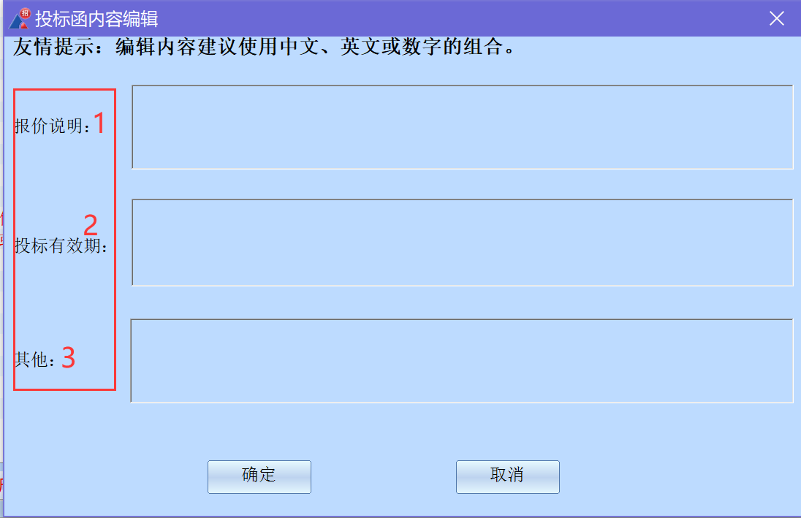
- 其他节点按需选择。共3种模式（主要差异在于通过投标文件组成与评审点关联，能否实现评委快速评标）：
3.1简单模式：只额外选择29、30、31等3个节点；
3.2中等模式：初步评审及详细评审选择4-28（6授权和8技术标除外）的各节点；
3.3高等模式：初步评审使用4-28（6授权和8技术标除外），详细评审使用技术标。
4、点击左下角按钮，可以节点种未提供的其他材料，点击“投标所需其他材料”，导入新增材料即可。
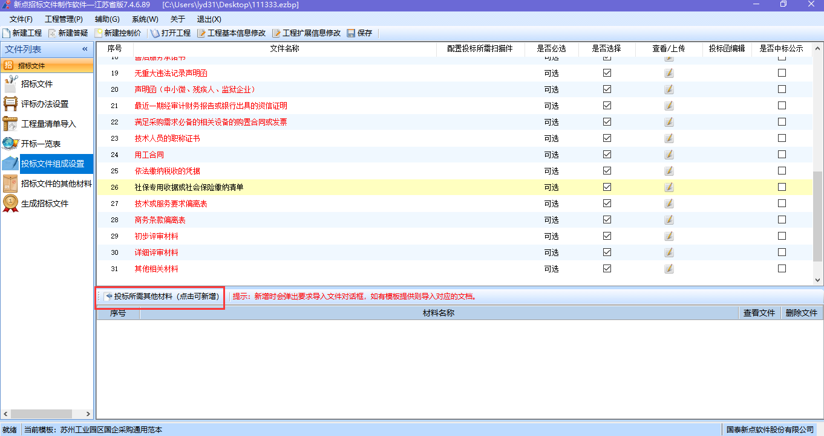

招标文件的其他材料
1、点击左侧“招标文件的其他材料”菜单，点击“新增”按钮，及可上传其他材料。
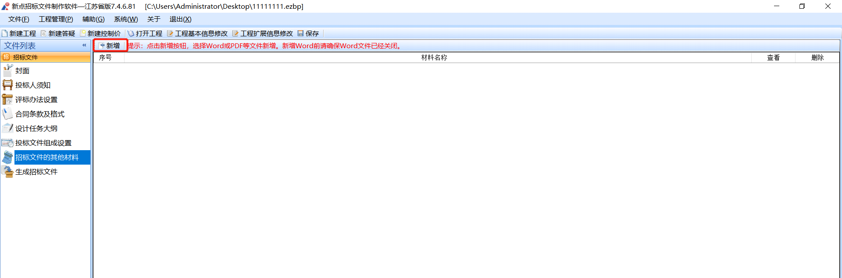

注:上传确保附件已完毕。

生成招标文件

文件检查
1、点击“文件检查”按钮，查看检查项以及检查状态，如图：
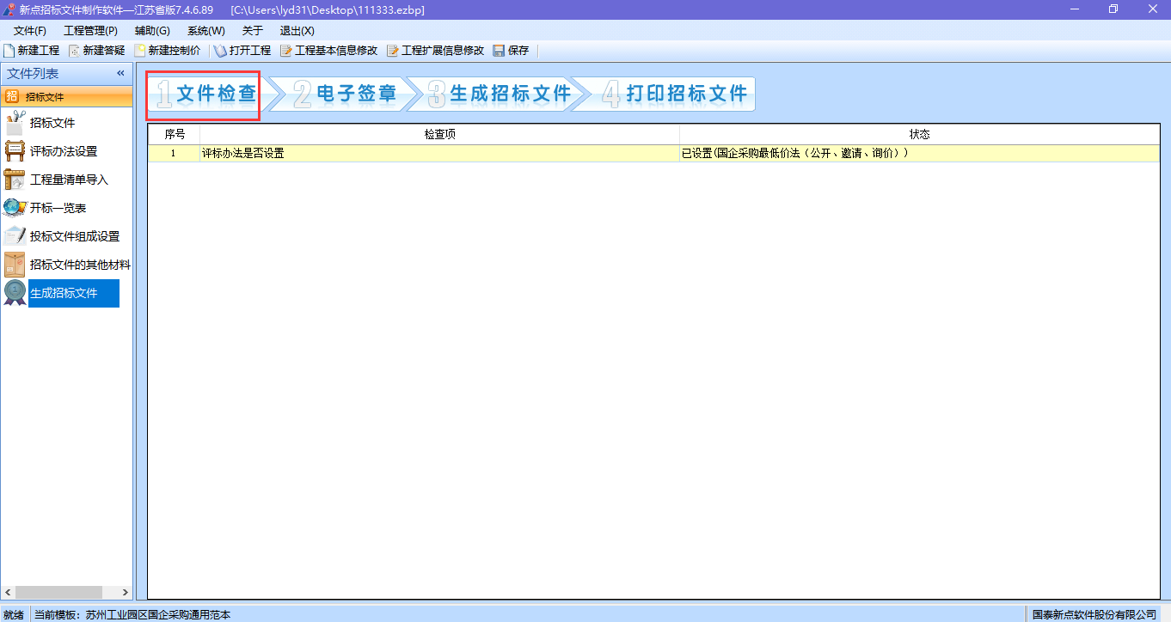

电子签章
1、点击“电子签章” 按钮，进入电子签章页面，首先点击“”按钮，转换招标文件材料，点击“”按钮，进行签章，如图：
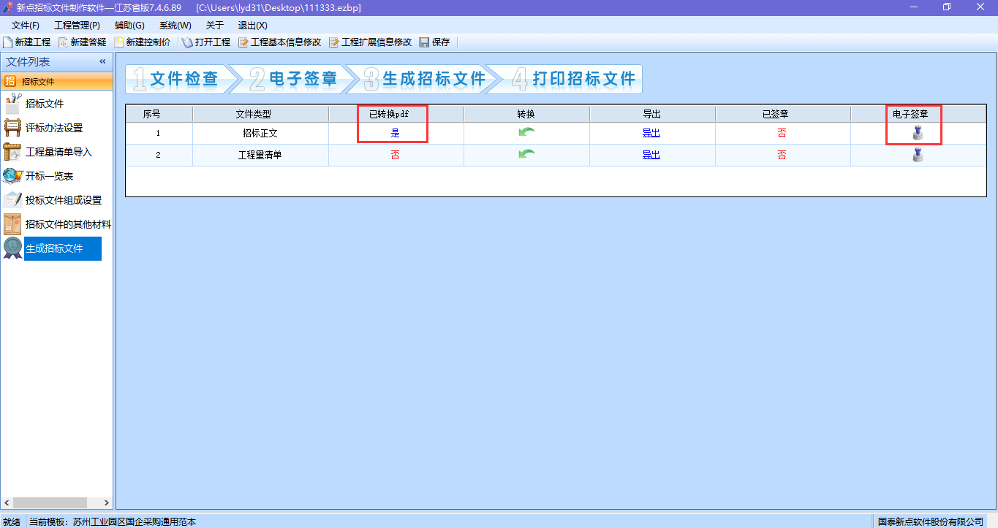

生成招标文件
1、所有文件签章完成后，点击“生成招标文件”按钮，可预览招标文件。如下图：
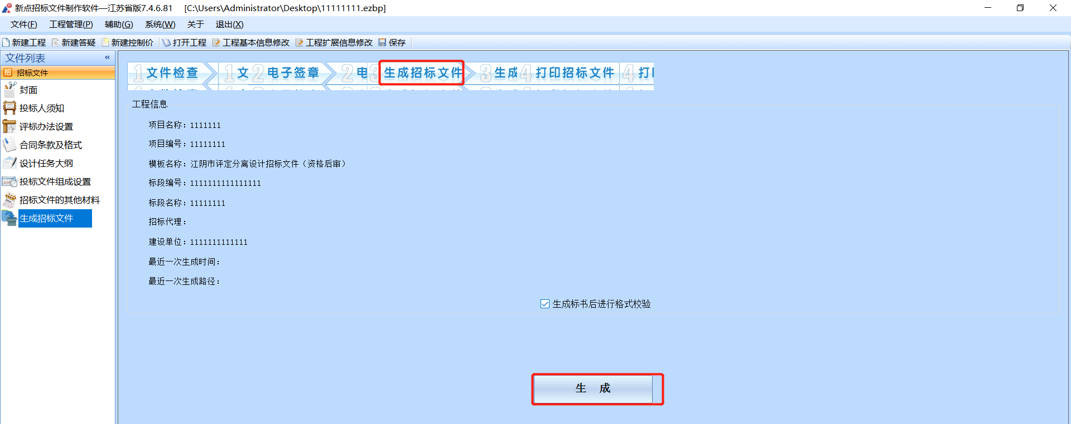
点击“生成”按钮，生成招标文件。在弹出的开标时间设置界面，务必修改开标时间与系统场地预约的开标时间完全一致（日期、时分秒均一致）。
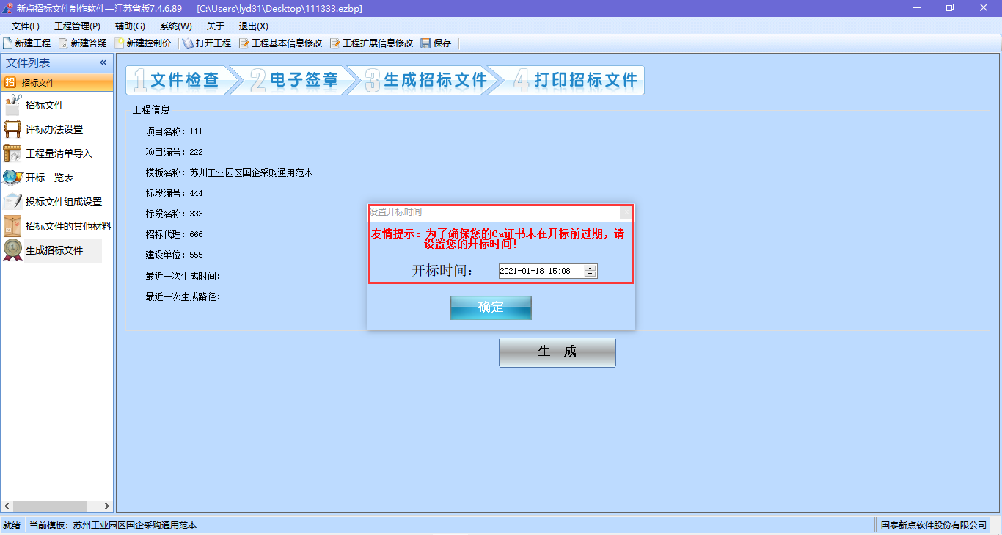
再次核对投标文件组成无误后点击确定按钮。
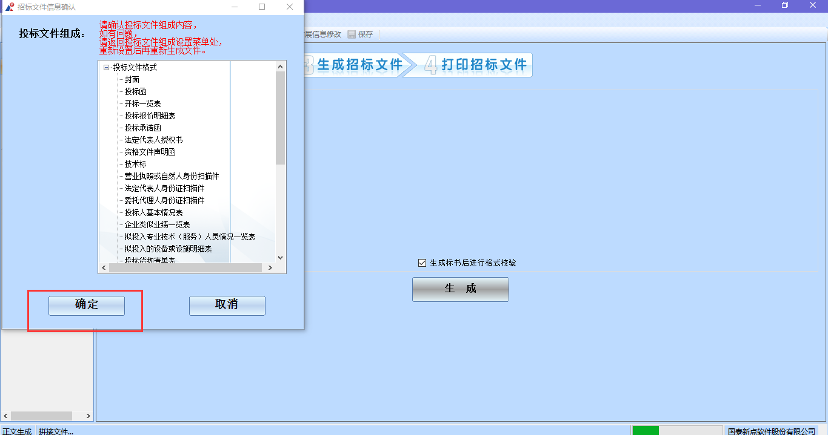
选择采购文件保存路径后，采购文件制作完成。
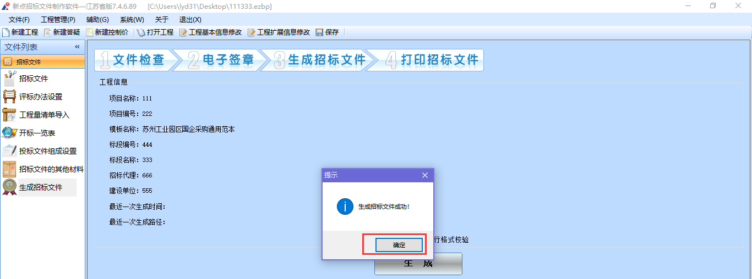

打印招标文件
1、根据项目存档需求，可选择点击“打印”按钮，弹出打印页面，可打印招标文件，如图：
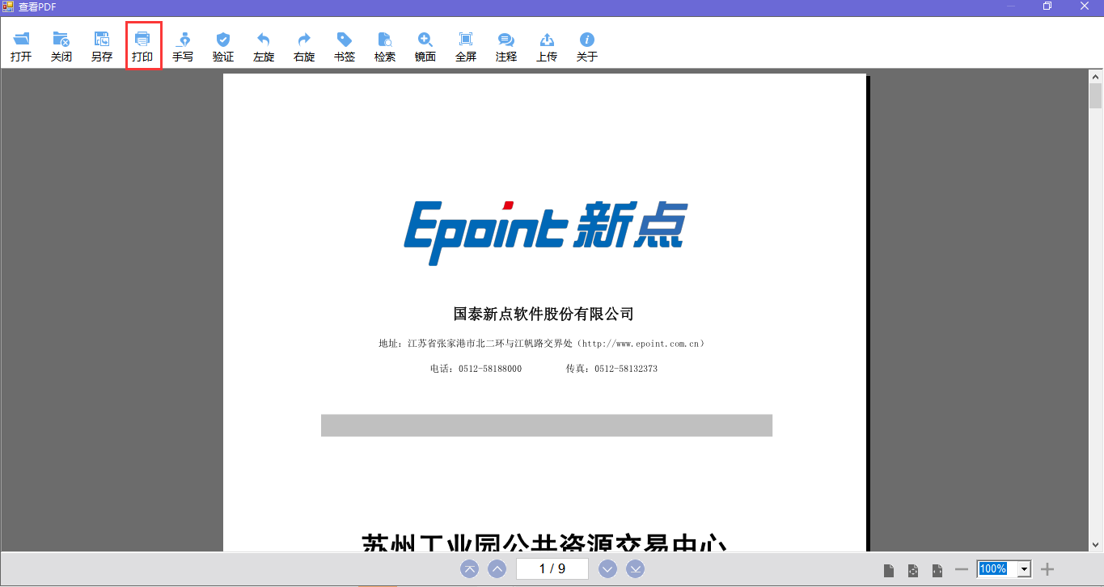
在业务系统采购文件页面，录入采购公告相关内容，并上传本项目的采购文件后提交审核，审核通过后，供应商可在设定的领取时间内登录系统领取采购文件。

招标文件制作工程

新建答疑文件
打开已制作完成采购文件的相应项目的工程文件（工程文件说明见2.1章节第8小点）。点击工具栏上的【新建答疑】，进入制作答疑文件界面。本界面的功能和招标文件的对应功能相同，请参照进行。
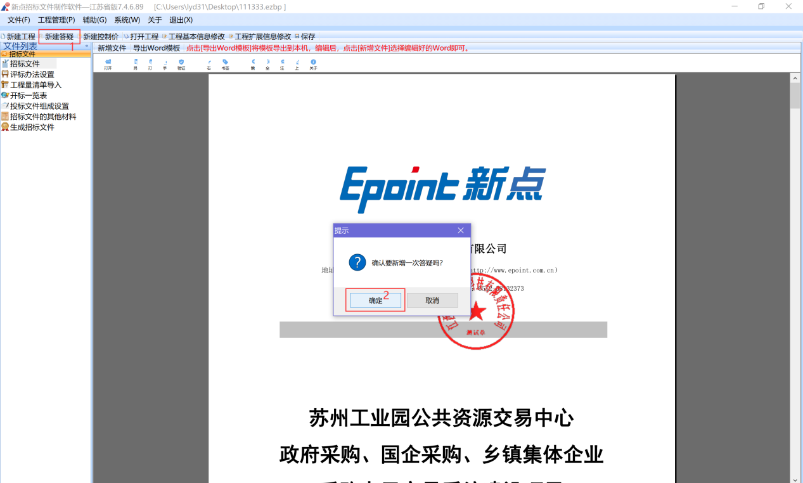
注1：只能使用已制作完成招标的工程文件才可以制作答疑文件。答疑文件在第一次制作后，可继续多次制作。
注2：答疑澄清说明文件会继承招标文件正文节点外的其他内容，对需要修改的内容进行调整即可。为确保电子评审过程顺利进行，系统会以最后一次答疑澄清文件的评标办法作为评审流程及评分项，请务必把每一次澄清按照采购文件的要求审慎对待。
注3：如遇到“请先生成招标文件，再新建答疑文件”的提示，请先完成招标/采购文件的制作。

答疑文件制作
新增答疑文件后，左侧出现第一次答疑字样，同时文件节点比招标文件多一个答疑说明文件导入，可在说明文件中写明本次澄清内容并导入，然后导入新修改的招标文件正文，其他节点如需调整可参考招标文件制作过程。最后生成答疑文件，文件格式为”.JSCF”，在业务系统答疑澄清菜单进行上传即可。
招标文件和答疑澄清文件是分开分别生成的，新增到某次答疑澄清，务必在对应次数的生成答疑澄清文件节点进行生成文件。如误操作点击了左侧文件列表下“招标文件”菜单，答疑文件会变动到左下角，再点击“答疑文件 共[1]次”即可回到答疑文件制作。
